INFORME ESTADIA EN UNIVERSIDAD GUADALAJARA

Lunes 7 de octubre

- Bienvenida: Dr. Juan Manuel Durán Juárez, Rector del CUCSH Dra. Patricia Rosas, Directora del Instituto Transdisciplinar de Literalidad.

2. Procesos de investigación en educación problemas y alternativas.
Dra. Martha Vergara Fregoso y Dra. María Guadalupe Moreno Bayardo
Investigadoras en el Centro Universitario de Ciencias Sociales y Humanidades de la UDG
3. La Sociedad 5.0 e industria 4.0 un reto para la formación universitaria.
Dra. Rocío Calderón García
Dr. Jorge Alfredo Jiménez Torres.
Investigadores en la Universidad de Guadalajara
4. Visita guiada a la Biblioteca del Estado “Juan José Arreola” de la Universidad de Guadalajara.
5. Socialización ejercicio de Investigación de los estudiantes:
Presentación de avances de investigación, estudiantes de la USTA
- El emprendimiento en la educación media en Colombia: perspectivas y retos. (Angélica Yadira Rico Alonso-Doctorado en Educación)
- Horizontes de sentido desde los cuales jóvenes escolarizados en el sistema público descubren su sentido de vida en el marco de la paradoja del fin del mundo” (Orlando Carrillo Pachón-Doctorado en Educación)
- El liderazgo para el aprendizaje en la educación media en Colombia: Un análisis crítico (Alejandro Montoya Camelo-Doctorado en Educación)
- El método Henry, propuesta pedagógica Cognitiva Conductual. (Emilio Franco García-Pregrado)

Sinopsis
- El Dr. Juan Manuel Durán Juárez, Rector del CUCSH no pudo estar en la bienvenida por compromiso de última moda. Por lo que la Dra. Martha Vergara realiza la Bienvenida.
Dra. Patricia Rosas, Directora del Instituto Transdisciplinar de Literalidad. Realiza un saludo donde comenta la importancia hoy en día de la Literalidad desde los diferentes ámbitos de la educación.
Dra. Luz Elva Sarate Pinilla saluda y comenta que lo más importante de esta movilidad es Aprender del error – aprender a aprender.
- Procesos de investigación en educación problemas y alternativas.
Dra. Martha Vergara Fregoso y Dra. María Guadalupe Moreno Bayardo
Investigadoras en el Centro Universitario de Ciencias Sociales y Humanidades de la UDG nos comentan de los procesos de investigación en Educación problemas y alternativas y como hoy en día se entiende la investigación desde la educación, los docentes y las instituciones, como la importancia de generar competencias de investigación.
- La Sociedad 5.0 e industria 4.0 un reto para la formación universitaria.
Dra. Rocío Calderón García
Dr. Jorge Alfredo Jiménez Torres.
Investigadores en la Universidad de Guadalajara
- Visita guiada a la Biblioteca del Estado “Juan José Arreola” de la Universidad de Guadalajara.
Se adjuntan fotos de la visita realizada en donde se genera un interesante ejercicio de reconocimiento de la importancia que hay en la universidad de la biblioteca y lo importante que es para ellos ese lugar y los avances técnicos, pedagógicos y de especialización que tienen.
- Presentación de avances de investigación, estudiantes de la USTA:

Interculturalidad, Tendencias y Tensiones (Fredy Zabala Doctorado de Educación) donde los expertos le recomiendan que realice una profundización en el objetivo de que quiere investigar ya que no es claro el problema de investigación.

El emprendimiento en la educación media en Colombia: perspectivas y retos. (Angélica Yadira Rico Alonso-Doctorado en Educación) los expertos felicitan el ejercicio que lleva hasta ahora, es importante que reflexione sobre la pregunta ¿se puede enseñar el emprendimiento?, le recomienda indagar sobre 2Economia Solidaria de Zenit”

Horizontes de sentido desde los cuales jóvenes escolarizados en el sistema público descubren su sentido de vida en el marco de la paradoja del fin del mundo” (Orlando Carrillo Pachón-Doctorado en Educación) los expertos recomendaron que se revise el título el cual está muy largo, para poder afianzar hacia dónde va a guiar su trabajo.

Henry, propuesta pedagógica Cognitiva Conductual. (Emilio Franco García-Pregrado) los expertos comentan que es interesante el ejercicio que muestra y más cuando genera desde las evidencias relacionadas.

El liderazgo para el aprendizaje en la educación media en Colombia: Un análisis crítico (Alejandro Montoya Camelo-Doctorado en Educación) fue realizada una ponencia en la cual hizo falta mostrar el avance que tienen del trabajo que está realizando.

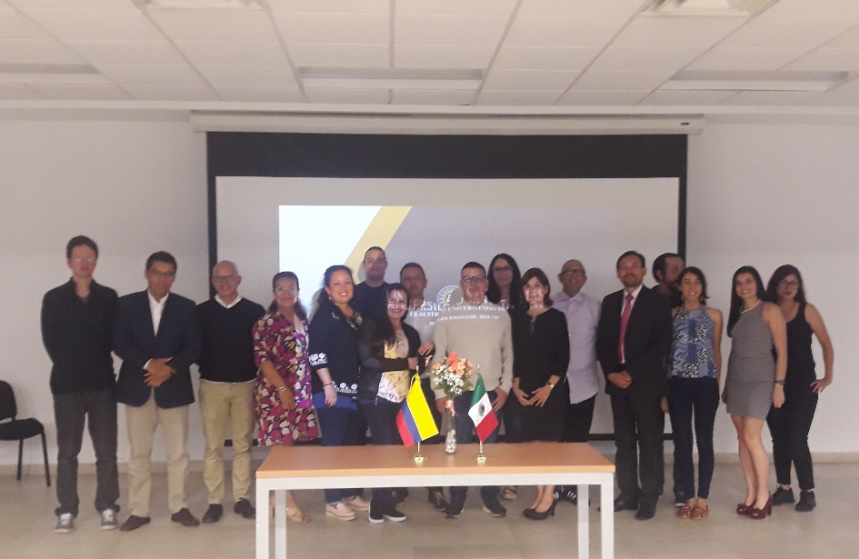

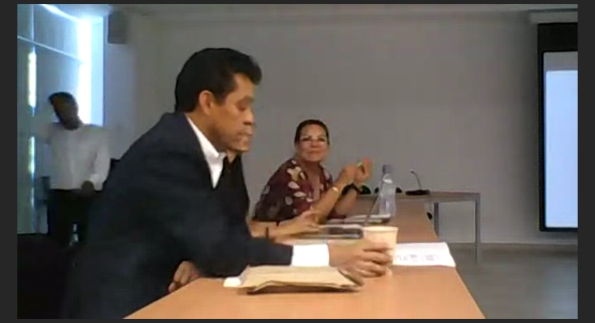
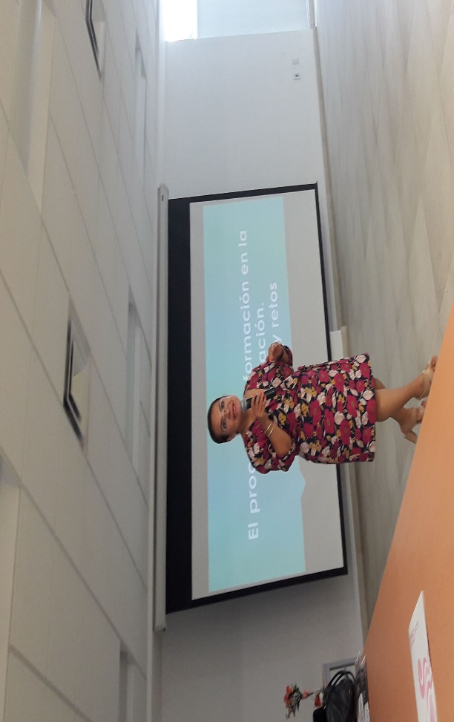

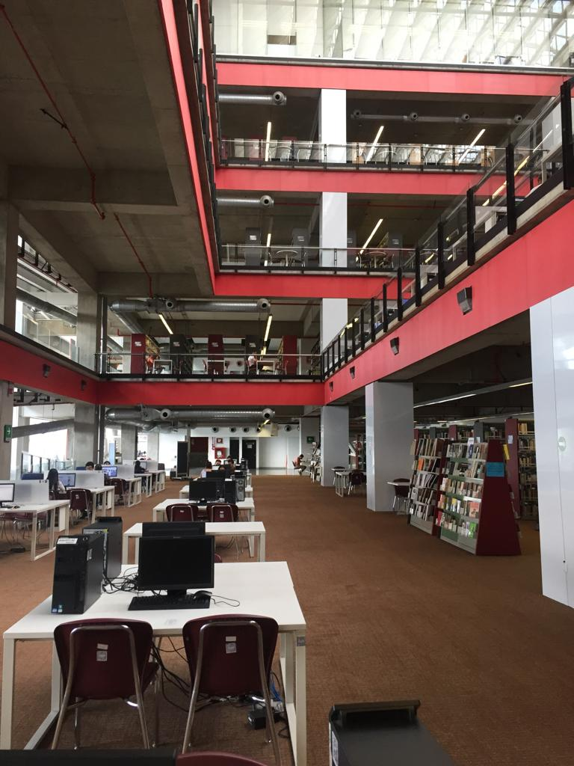
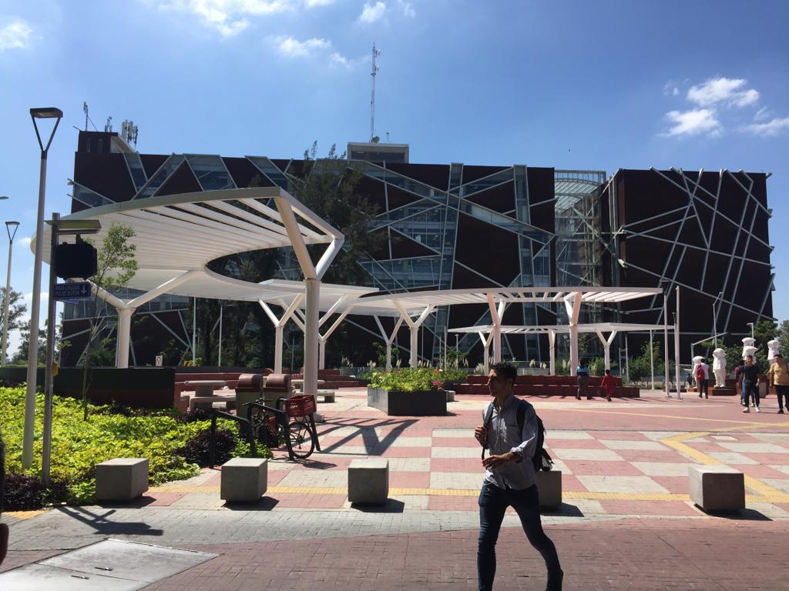
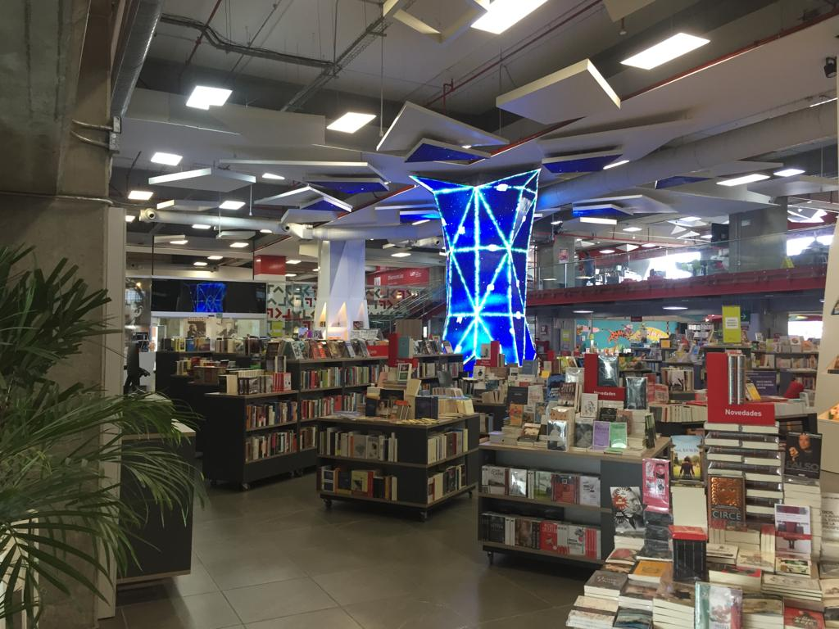
LINK DE GRABACIÓN
7 octubre | https://us-lti.bbcollab.com/recording/5066553b7ba14149a9b3da20a15a3c38  https://us-lti.bbcollab.com/recording/37740404813d465eb8e192fa8649dc7b  https://us-lti.bbcollab.com/recording/afc9f27a4fad4a14a2bd36db8ab0d99a  https://us-lti.bbcollab.com/recording/c84be788f46b4bcdb1802af2e946a8cc

Martes 8 de octubre

- Fomento a la Lectura y a la Escritura. Proyecto “Letras para Volar”
Dra. Patricia Rosas Chávez, Directora del Instituto de Estudios en Literacidad de la UDG.
En la cual nos relata la importancia que hoy en día tiene la literacidad en todo contexto y como desde los diferentes entes están promulgando programas que logren evidenciar ejercicios que se reconozca la importancia de leer, entender y escribir.

- Visita guiada al Centro Histórico de Guadalajara
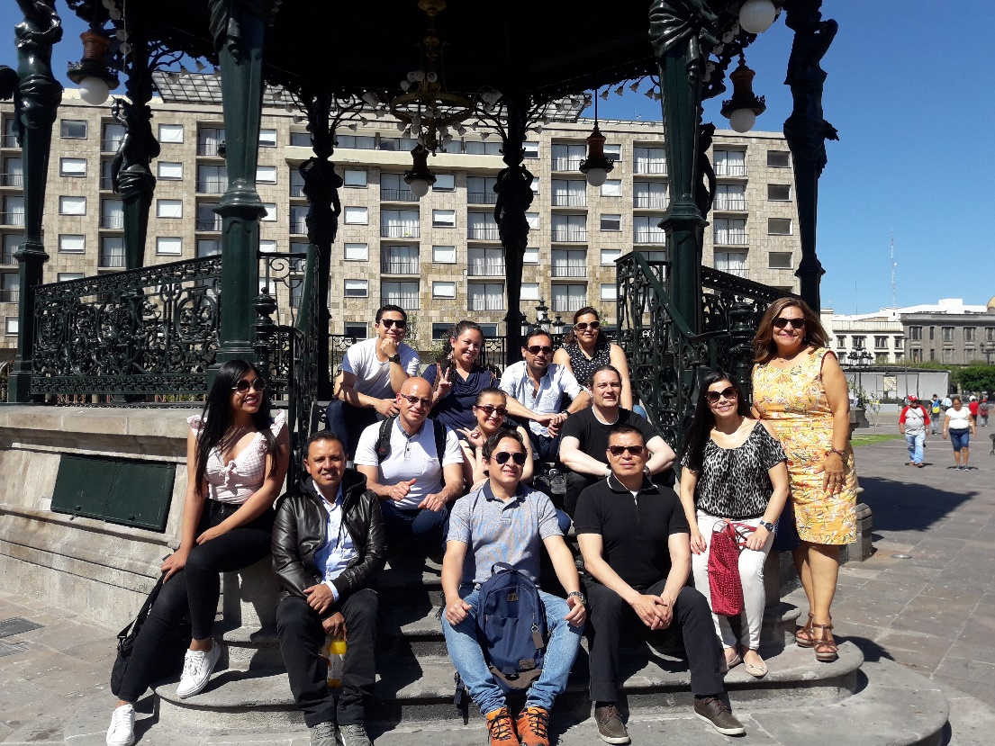
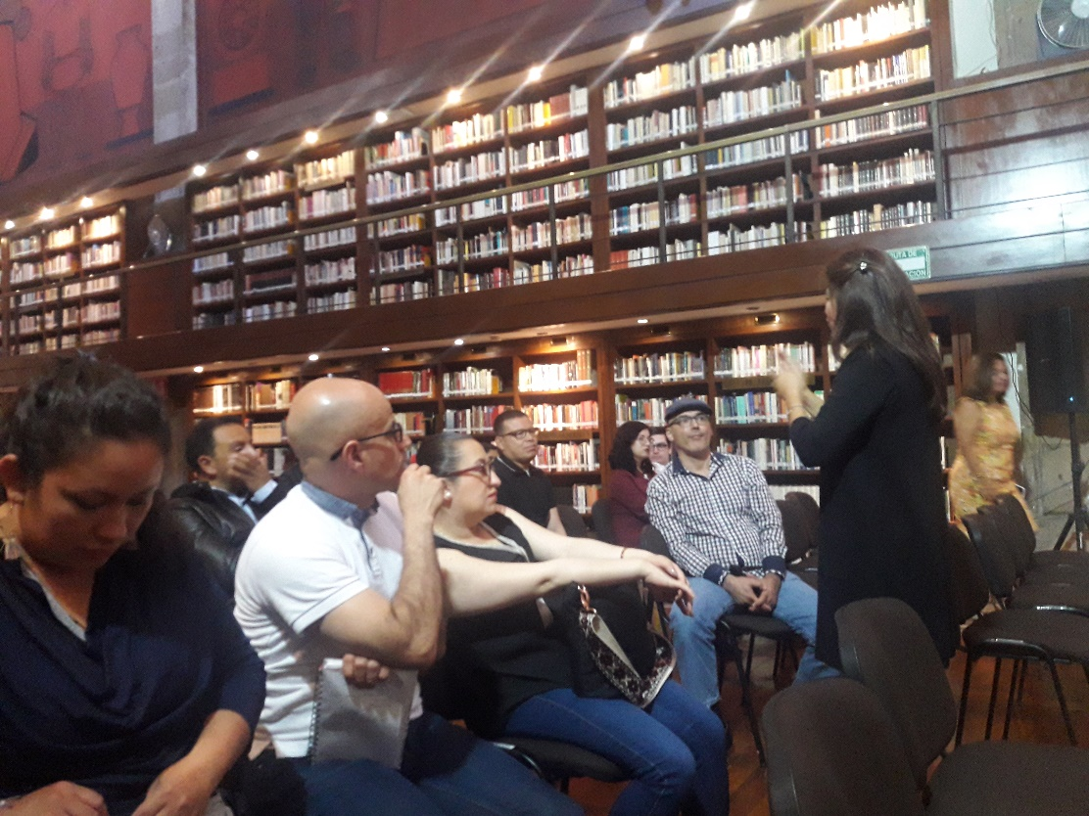
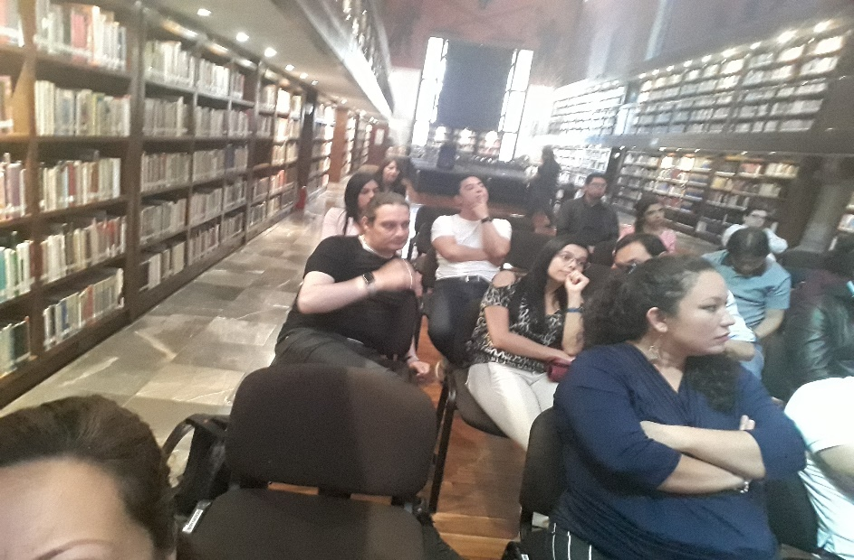
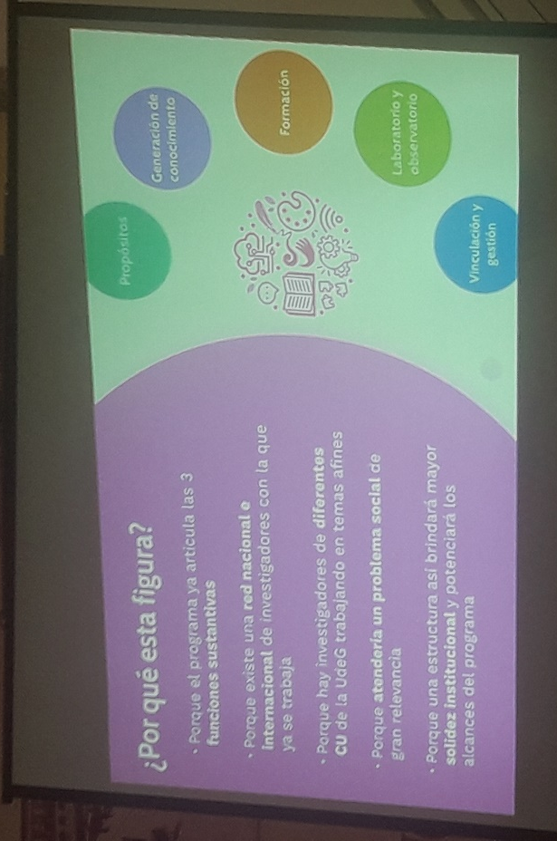
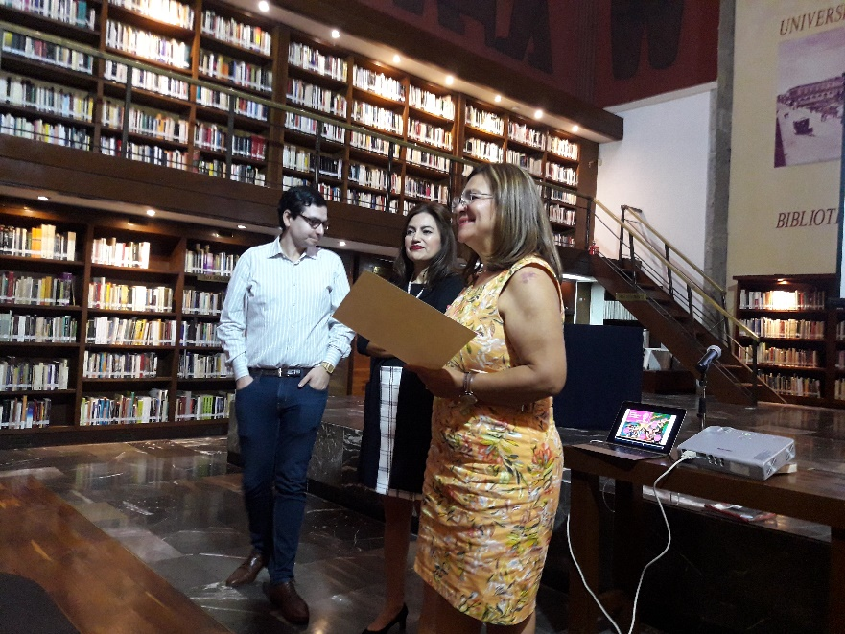

Miércoles 9 de Octubre

- Educación inicial y desarrollo cognoscitivo.

Dra. Teresita Montiel Ramos
Investigadora en el Centro Universitario de Ciencias Sociales y Humanidades
Donde se invita a la estimulación ambiental para que se dé un desarrollo cognoscitivo adecuado, una conciencia sensorial, alfabetización una tarea social.

- Presentación de avances de investigación, estudiantes de maestría y doctorado.

Escenarios de la Educación Inclusiva en Colombia: Una mirada reflexiva desde el contexto universitario (Ingrid Julieth Sánchez Riascos) Maestría en Educación) los expertos comentan que es necesario que se profundice desde más autores y no se case con uno solo.

Formación ciudadana en Colombia practica pedagógica en docentes de básica primaria en diferentes contextos (Johanna Sabina Herrera Matilla-Doctorado en Educación) los expertos comentan que hace falta identificar las categorías que desea abordar en su trabajo.

Infancia en la escuela: de víctima del conflicto armado a constructora de paz (Henry Ferrer Florián- Estudiante de pregrado) los expertos dicen que es un tema interesante pero se debe investigar más sobre re significación.

La Cultura Visual en los procesos de memoria histórica en el conflicto Mexicano y Colombiano. (Brenda Prins-Pregrado) los expertos comentan que se debe indagar sobre la comprensión antropológica, simbólica de los procesos de memoria

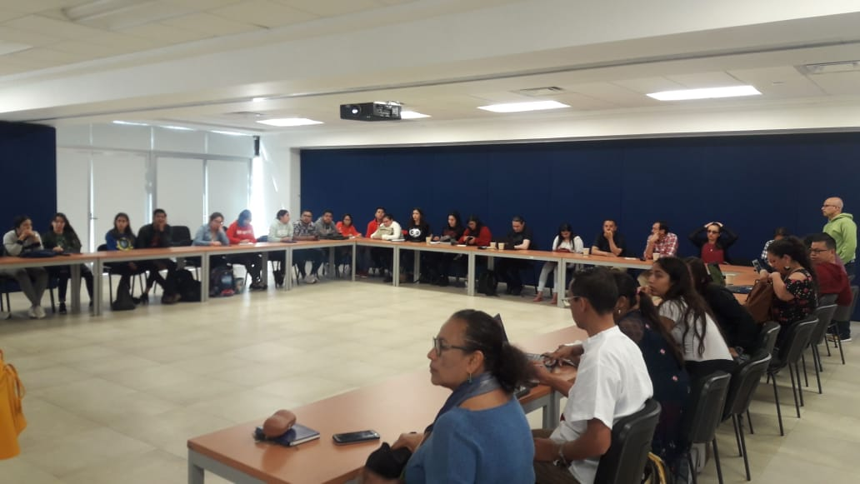

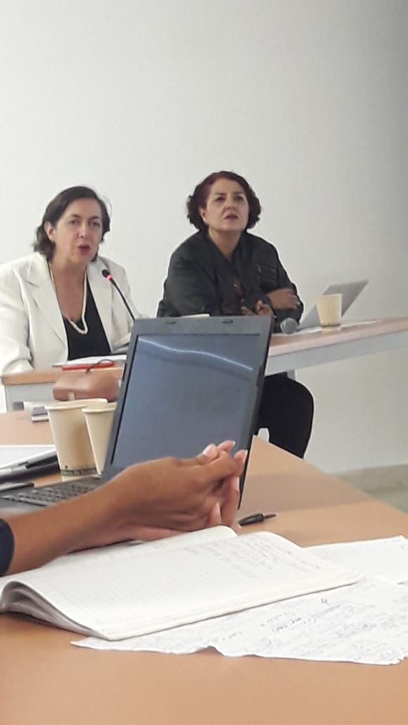
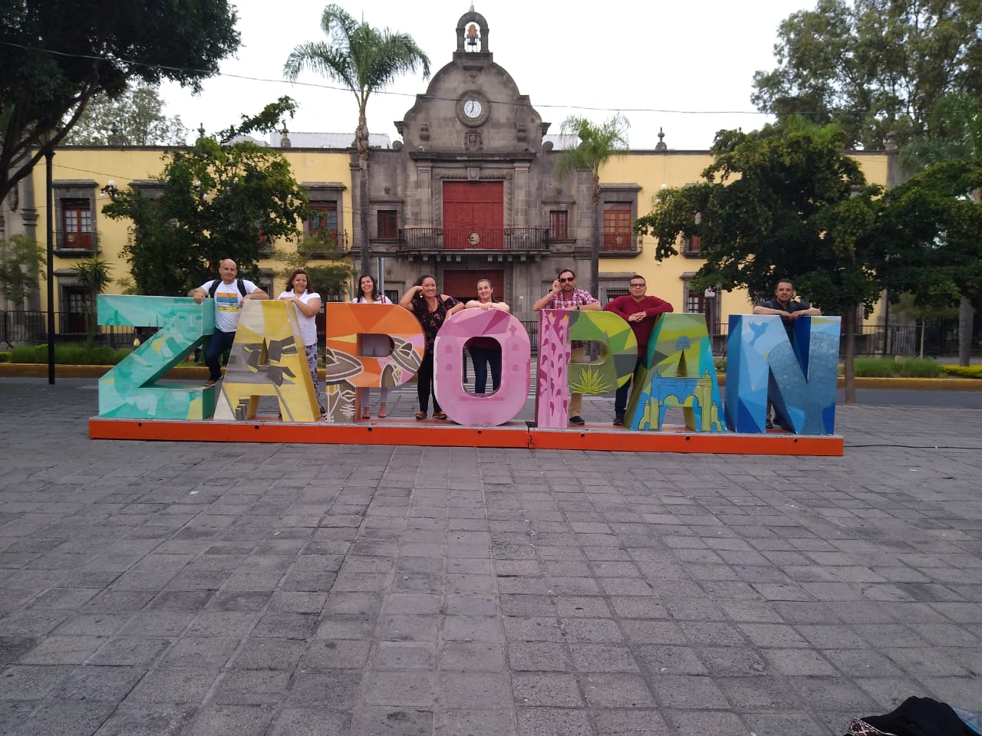
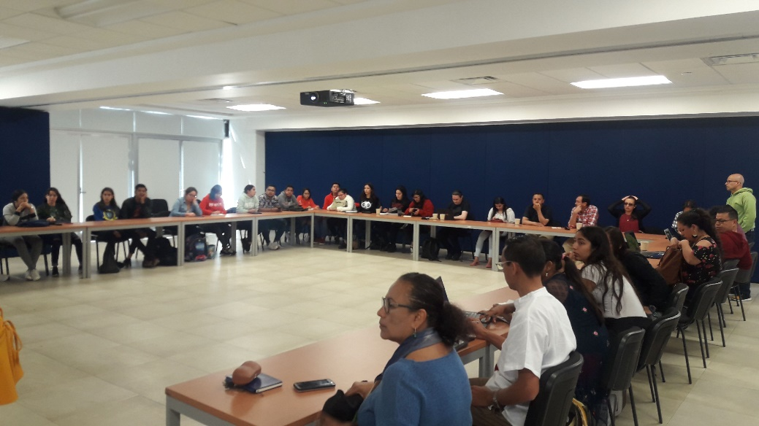

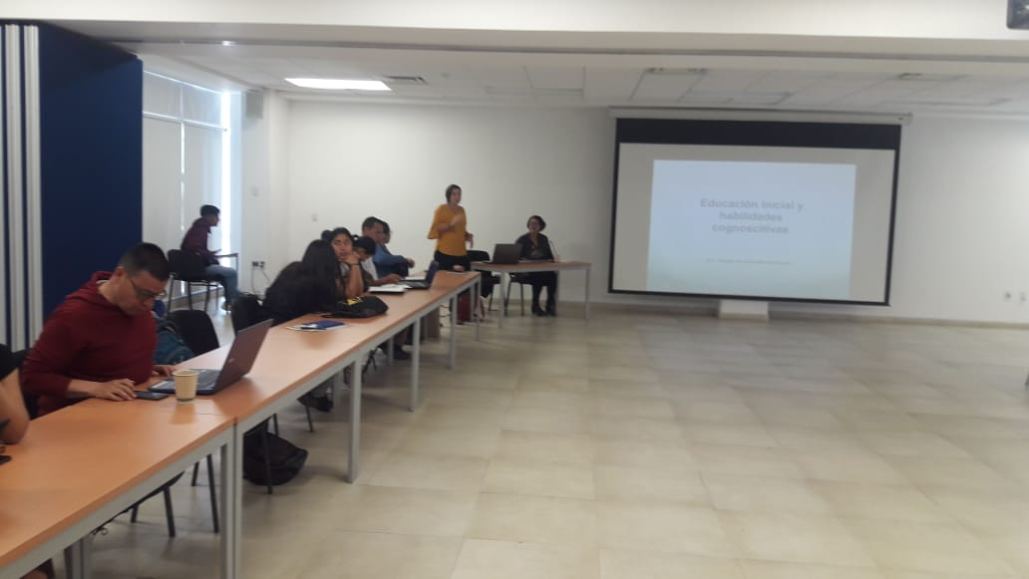

LINK DE GRABACIÓN
9 octubre | https://us-lti.bbcollab.com/recording/2a3f50f762ef4c02a5662a0b2953ce39  https://us-lti.bbcollab.com/recording/a6084a2c01054ef68e4355bbcde683ef  https://us-lti.bbcollab.com/recording/adbc01ea759045feb0a490f1a1ec0d46  https://us-lti.bbcollab.com/recording/6a36a0e242124fa4b8140d62e76bd23c

Jueves 10 de Octubre

- Implicaciones de la etnografía digital para estudiar las prácticas de lectura y escritura en estudiantes de licenciatura
Dra. Juana Eugenia Silva
Investigadora en la UDG
- Situación educativa de la educación básica en Jalisco.
Mtro. Pedro Díaz Arias
Subsecretario de Educación Básica en la Jalisco
- Programas estratégicos dirigidos a la educación básica en Jalisco
Mtra. Nadia Soto Chávez
Directora General de Programas Estratégicos de Secretaría de Educación Jalisco
- La Didáctica y los recursos de Aprendizaje en las TIC
Mtra. María Victoria Murcia. Docente USTA

LINK DE GRABACIÓN
10 octubre | https://us-lti.bbcollab.com/recording/386f398244b744bcb8bf65f8838e93cb  https://us-lti.bbcollab.com/recording/360a12757765487b963da738305751c8  https://us-lti.bbcollab.com/recording/da677958f2f34ef994e5b74fef8352d1

Viernes 11 de Octubre
- Conferencia: Antropología de Medios para la Educación en América Latina, Dr. Diego Aníbal Restrepo Quevedo
Diálogo con estudiantes de la Maestría en Literacidad de la UDG.
2. Presentación de avances de investigación de estudiantes de la USTA.
“Tensiones de la implementación curricular en la atención integral a la primera infancia en Colombia” (Diana Milena Vera Romero-Doctorado en Educación)
Los retos del docente en el siglo XXI (Fabio Cruz Aguirre-Doctorado en Educación)

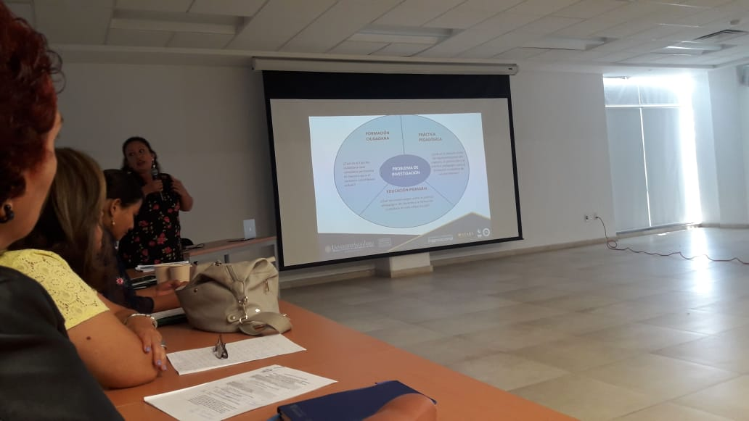
LINK DE GRABACIÓN
11 octubre | https://us-lti.bbcollab.com/recording/1d771bd02d224ccbbe6bb630c926d761  https://us-lti.bbcollab.com/recording/2391ec31c7f5446bb9eab40f81892f3a  https://us-lti.bbcollab.com/recording/1426073a002d4b8d9e2f8a81c3256d84  https://us-lti.bbcollab.com/recording/4e515638c82340469d0bb6550883734b  https://us-lti.bbcollab.com/recording/f74d9750f67b425ca6686084802ea855

Plan de Trabajo
Presentación Ponencia en el Marco del Seminario Internacional de Pedagogía Didáctica y Evaluación en América Latina
Acompañamiento estudiantes de pregrado, maestría, doctorado y Postdoctorado de la facultad de Educación.
Organizar Plan de trabajo para la estancia de Investigación de un estudiante de la Universidad de Guadalajara quien vendrá a tomar los seminarios de Políticas educativas y Aseguramiento de la Calidad de la Maestría en Gestión y Evaluación Educativa.
Organizar Movilidad Entrante grupo de estudiantes para el 2020
Establecer contactos con Docentes desde los perfiles investigativo y disciplinar para la movilidad entrante y saliente semestre 2020

Se crean lazos de fraternidad académica en donde los estudiantes de literacidad quedan muy contentos con las socializaciones de los trabajos que están realizando los estudiantes de la Universidad.
Los expertos dan buenos conceptos del ejercicio que se lleva a cabo de la investigación en los diferentes programas de pregrado, maestría, doctorado y Postdoctorado de la facultad de Educación.

- Se conversa con expertos como: Dra. Patricia Rosas, Directora del Instituto Transdisciplinar de Literalidad.
Dra. María Guadalupe Moreno Bayardo
Investigadoras en el Centro Universitario de Ciencias Sociales y Humanidades de la UDG
Dra. Rocío Calderón García
Dr. Jorge Alfredo Jiménez Torres.
Investigadores en la Universidad de Guadalajara
Dra. Teresita Montiel Ramos
Investigadora en el Centro Universitario de Ciencias Sociales y Humanidades

Dra. Juana Eugenia Silva
Investigadora en la UDG

Mtro. Pedro Díaz Arias
Subsecretario de Educación Básica en la Jalisco

Mtra. Nadia Soto Chávez
Directora General de Programas Estratégicos de Secretaría de Educación Jalisco
ACTIVIDADES DE COOPERACIÓN

Se conversa con el director de la biblioteca del Estado “Juan José Arreola” de la Universidad de Guadalajara Trino Padilla quien nos comenta que Impulsará la extensión de los servicios bibliotecarios y la educación autodidacta y formal, de forma que se logre generar estrategias para que otras universidades puedan evidenciar los logros que se están produciendo en esta biblioteca.

CONTACTOS
Dra. Patricia Rosas, Directora del Instituto Transdisciplinar de Literalidad.
Dra. María Guadalupe Moreno Bayardo
Investigadoras en el Centro Universitario de Ciencias Sociales y Humanidades de la UDG
Dra. Rocío Calderón García
Dr. Jorge Alfredo Jiménez Torres.
Investigadores en la Universidad de Guadalajara
Dra. Teresita Montiel Ramos
Investigadora en el Centro Universitario de Ciencias Sociales y Humanidades

Dra. Juana Eugenia Silva
Investigadora en la UDG

Mtro. Pedro Díaz Arias
Subsecretario de Educación Básica en la Jalisco

Mtra. Nadia Soto Chávez
Directora General de Programas Estratégicos de Secretaría de Educación Jalisco

Biblioteca Ariadna García Torres, al correo: ariadnag@redudg.udg.mx
José Luis Ulloa Luna Coordinador de la Gaceta de la UDEG luisulloa@redudg.udg.mx

